Project Name：？

メンバー

# 1.CHADの情報（チャド湖、地下水、土質）

# 2.Eucalyptus (Image（木と根）、特徴、サイズ感）

# 3.C130（アフリカ、内部、詰み方）

# 4. SEED BOMB (CROSS SECTION、サイズ、中身、素材）+成功率(発見者情報）

# 5.DEVELOP （壊れていく、根の成長、地下水への到達）

# 6.IMAGE(パワポ、砂漠＋河→緑化）

ーーーーーーーーーーーーーーーーーーーーーーーーーーーーーーーーーーーーーーーーーー

## パワポイント

チャド湖 (100% → 12%)

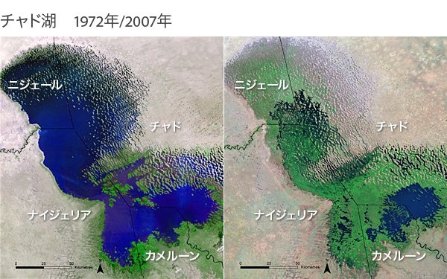

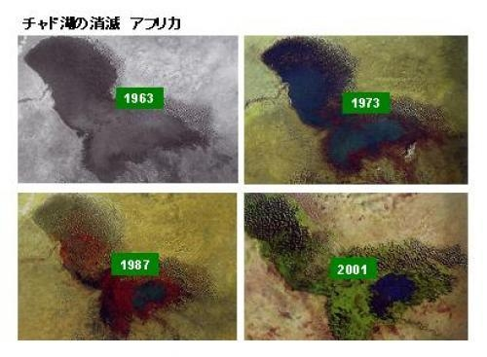

## 地下水

<https://docs.google.com/presentation/d/1rBqAkiRVfUDPj2GqMLbvTuGKvlhfP20l_jx3JOLdg-I/edit?usp=sharing>

## ユーカリ

### →地下水をうまく利用できるのでは

<http://sunrainsoil.com/?p=3369>

<http://koaramate.eco.coocan.jp/index.php>

<http://bioenergycrops.com/blog/2015/04/21/biomass-in-deserts-maybe-seed-bombs-might-help/>

## 成功率（人の写真と70%のデータ）

## 展開図（NOTクソコラ）

ーーーーーーーーーーーーーーーーーーーーーーーーーーーーーーーーーーーーーーーーーー

# プレゼン

## シードボム（断面図＋模型）

## C130(数字とグラフ＋イメージ図）

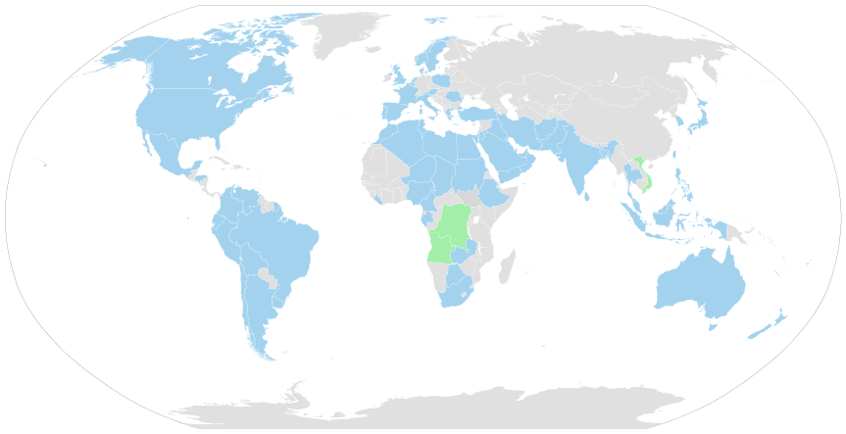　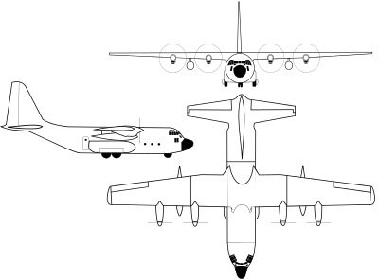

## 展開図（落とす→壊れる→根→到達）